Демонстрационный вариант оценочных (контрольно-измерительных) материалов для проведения промежуточной аттестации по предмету **математика** в **10** классе (годовой срез)

Демонстрационный вариант предназначен для того, чтобы дать представление о структуре, форме, уровне сложности, критериях оценивания контрольно-измерительных материалов для проведения промежуточной аттестации по математике в 10 классе.

Промежуточная аттестация проводится в соответствии с «Положением о текущем контроле успеваемости и промежуточной аттестации учащихся МАОУ «Гимназия № 80 г.Челябинска».

Контрольно-измерительные материалы позволяют установить уровень освоения обучающимися образовательной программы по предмету математика за курс 10 класса. Работа проводится в формате ЕГЭ.

Спецификация контрольно-измерительных материалов

Работа состоит из 2 частей.

Первая часть состоит из 12 заданий (9 заданий по алгебре и 3 задания по геометрии).

Вторая часть состоит из 3 заданий (2 задания по алгебре и 1 задание по геометрии).

Всего в работе 15 задания, из которых 12 заданий базового уровня, 3 задания повышенного уровня.

**Кодификатор**

**требований к уровню подготовки учащихся 10 классов**

Кодификатор требований к уровню подготовки учащихся образовательных организаций для проведения итоговой аттестации по математике составлен на основе Обязательного минимума содержания основных образовательных программ и Требований к уровню подготовки выпускников средней школы (приказ Минобразования России от 05.03.2004 № 1089 «Об утверждении федерального компонента Государственных стандартов начального общего, основного общего и среднего (полного) общего образования»).

|  |  |  |
| --- | --- | --- |
| **код раздела** | **Код**  **контролиру**  **емого**  **требования**  **(умения)** | **Требования (умения), проверяемые**  **заданиями экзаменационной работы** |
| **1** | **Уметь выполнять вычисления и преобразования** | |
| **1.1.1** | [Целые числа](https://ege.sdamgia.ru/search?keywords=1&cb=1&search=1.1.1%20%D0%A6%D0%B5%D0%BB%D1%8B%D0%B5%20%D1%87%D0%B8%D1%81%D0%BB%D0%B0), |
| **1.1.3** | [Дроби, проценты, рациональные числа](https://ege.sdamgia.ru/search?keywords=1&cb=1&search=1.1.3%20%D0%94%D1%80%D0%BE%D0%B1%D0%B8,%20%D0%BF%D1%80%D0%BE%D1%86%D0%B5%D0%BD%D1%82%D1%8B,%20%D1%80%D0%B0%D1%86%D0%B8%D0%BE%D0%BD%D0%B0%D0%BB%D1%8C%D0%BD%D1%8B%D0%B5%20%D1%87%D0%B8%D1%81%D0%BB%D0%B0) |
| **1.2.7** | [Синус и косинус двойного угла](https://ege.sdamgia.ru/search?keywords=1&cb=1&search=1.2.7%20%D0%A1%D0%B8%D0%BD%D1%83%D1%81%20%D0%B8%20%D0%BA%D0%BE%D1%81%D0%B8%D0%BD%D1%83%D1%81%20%D0%B4%D0%B2%D0%BE%D0%B9%D0%BD%D0%BE%D0%B3%D0%BE%20%D1%83%D0%B3%D0%BB%D0%B0) |
| **1.4.2** | [Преобразования выражений, включающих операцию возведения в степень](https://math-ege.sdamgia.ru/search?keywords=1&cb=1&search=1.4.2%20%D0%9F%D1%80%D0%B5%D0%BE%D0%B1%D1%80%D0%B0%D0%B7%D0%BE%D0%B2%D0%B0%D0%BD%D0%B8%D1%8F%20%D0%B2%D1%8B%D1%80%D0%B0%D0%B6%D0%B5%D0%BD%D0%B8%D0%B9,%20%D0%B2%D0%BA%D0%BB%D1%8E%D1%87%D0%B0%D1%8E%D1%89%D0%B8%D1%85%20%D0%BE%D0%BF%D0%B5%D1%80%D0%B0%D1%86%D0%B8%D1%8E%20%D0%B2%D0%BE%D0%B7%D0%B2%D0%B5%D0%B4%D0%B5%D0%BD%D0%B8%D1%8F%20%D0%B2%20%D1%81%D1%82%D0%B5%D0%BF%D0%B5%D0%BD%D1%8C) |
| **1.4.4** | [Преобразования тригонометрических выражений](https://ege.sdamgia.ru/search?keywords=1&cb=1&search=1.4.4%20%D0%9F%D1%80%D0%B5%D0%BE%D0%B1%D1%80%D0%B0%D0%B7%D0%BE%D0%B2%D0%B0%D0%BD%D0%B8%D1%8F%20%D1%82%D1%80%D0%B8%D0%B3%D0%BE%D0%BD%D0%BE%D0%BC%D0%B5%D1%82%D1%80%D0%B8%D1%87%D0%B5%D1%81%D0%BA%D0%B8%D1%85%20%D0%B2%D1%8B%D1%80%D0%B0%D0%B6%D0%B5%D0%BD%D0%B8%D0%B9) |
| **1.4.5** | [Преобразование выражений, включающих операцию логарифмирования](https://ege.sdamgia.ru/search?keywords=1&cb=1&search=1.4.5%20%D0%9F%D1%80%D0%B5%D0%BE%D0%B1%D1%80%D0%B0%D0%B7%D0%BE%D0%B2%D0%B0%D0%BD%D0%B8%D0%B5%20%D0%B2%D1%8B%D1%80%D0%B0%D0%B6%D0%B5%D0%BD%D0%B8%D0%B9,%20%D0%B2%D0%BA%D0%BB%D1%8E%D1%87%D0%B0%D1%8E%D1%89%D0%B8%D1%85%20%D0%BE%D0%BF%D0%B5%D1%80%D0%B0%D1%86%D0%B8%D1%8E%20%D0%BB%D0%BE%D0%B3%D0%B0%D1%80%D0%B8%D1%84%D0%BC%D0%B8%D1%80%D0%BE%D0%B2%D0%B0%D0%BD%D0%B8%D1%8F) |
| **2** | **Уметь решать уравнения и неравенства** | |
| **2.1.2** | [Рациональные уравнения](https://ege.sdamgia.ru/search?keywords=1&cb=1&search=2.1.2%20%D0%A0%D0%B0%D1%86%D0%B8%D0%BE%D0%BD%D0%B0%D0%BB%D1%8C%D0%BD%D1%8B%D0%B5%20%D1%83%D1%80%D0%B0%D0%B2%D0%BD%D0%B5%D0%BD%D0%B8%D1%8F), |
| **2.1.6** | [Логарифмические уравнения](https://ege.sdamgia.ru/search?keywords=1&cb=1&search=2.1.6%20%D0%9B%D0%BE%D0%B3%D0%B0%D1%80%D0%B8%D1%84%D0%BC%D0%B8%D1%87%D0%B5%D1%81%D0%BA%D0%B8%D0%B5%20%D1%83%D1%80%D0%B0%D0%B2%D0%BD%D0%B5%D0%BD%D0%B8%D1%8F) |
| 2.1.4 | [Тригонометрические уравнения](https://ege.sdamgia.ru/search?keywords=1&cb=1&search=2.1.4%20%D0%A2%D1%80%D0%B8%D0%B3%D0%BE%D0%BD%D0%BE%D0%BC%D0%B5%D1%82%D1%80%D0%B8%D1%87%D0%B5%D1%81%D0%BA%D0%B8%D0%B5%20%D1%83%D1%80%D0%B0%D0%B2%D0%BD%D0%B5%D0%BD%D0%B8%D1%8F) |
| **2.1.12** | [Решение задач из различных областей науки](https://ege.sdamgia.ru/search?keywords=1&cb=1&search=2.1.12%20%D0%A0%D0%B5%D1%88%D0%B5%D0%BD%D0%B8%D0%B5%20%D0%B7%D0%B0%D0%B4%D0%B0%D1%87%20%D0%B8%D0%B7%20%D1%80%D0%B0%D0%B7%D0%BB%D0%B8%D1%87%D0%BD%D1%8B%D1%85%20%D0%BE%D0%B1%D0%BB%D0%B0%D1%81%D1%82%D0%B5%D0%B9%20%D0%BD%D0%B0%D1%83%D0%BA%D0%B8) |
| 2.3 | Решать рациональные, показательные и логарифмические неравенства, их системы |
| **4** | **Уметь выполнять действия с геометрическими фигурами, координатами и векторами** | |
| 4.1 | Решать планиметрические задачи на нахождение  геометрических величин (длин, углов, площадей) |
| **5** | **Уметь строить и исследовать простейшие математические модели** | |
| **5.1.2** | [Параллелограмм, прямоугольник, ромб, квадрат](https://ege.sdamgia.ru/search?keywords=1&cb=1&search=5.1.2%20%D0%9F%D0%B0%D1%80%D0%B0%D0%BB%D0%BB%D0%B5%D0%BB%D0%BE%D0%B3%D1%80%D0%B0%D0%BC%D0%BC,%20%D0%BF%D1%80%D1%8F%D0%BC%D0%BE%D1%83%D0%B3%D0%BE%D0%BB%D1%8C%D0%BD%D0%B8%D0%BA,%20%D1%80%D0%BE%D0%BC%D0%B1,%20%D0%BA%D0%B2%D0%B0%D0%B4%D1%80%D0%B0%D1%82) |
| **5.1.3** | [Трапеция](https://ege.sdamgia.ru/search?keywords=1&cb=1&search=5.1.3%20%D0%A2%D1%80%D0%B0%D0%BF%D0%B5%D1%86%D0%B8%D1%8F) |
| **5.5.5** | [Площадь треугольника, параллелограмма, трапеции, круга, сектора](https://ege.sdamgia.ru/search?keywords=1&cb=1&search=5.5.5%20%D0%9F%D0%BB%D0%BE%D1%89%D0%B0%D0%B4%D1%8C%20%D1%82%D1%80%D0%B5%D1%83%D0%B3%D0%BE%D0%BB%D1%8C%D0%BD%D0%B8%D0%BA%D0%B0,%20%D0%BF%D0%B0%D1%80%D0%B0%D0%BB%D0%BB%D0%B5%D0%BB%D0%BE%D0%B3%D1%80%D0%B0%D0%BC%D0%BC%D0%B0,%20%D1%82%D1%80%D0%B0%D0%BF%D0%B5%D1%86%D0%B8%D0%B8,%20%D0%BA%D1%80%D1%83%D0%B3%D0%B0,%20%D1%81%D0%B5%D0%BA%D1%82%D0%BE%D1%80%D0%B0) |
| **5.5.7** | [Объём куба, прямоугольного параллелепипеда, пирамиды, призмы](https://ege.sdamgia.ru/search?keywords=1&cb=1&search=5.5.7%20%D0%9E%D0%B1%D1%8A%D1%91%D0%BC%20%D0%BA%D1%83%D0%B1%D0%B0,%20%D0%BF%D1%80%D1%8F%D0%BC%D0%BE%D1%83%D0%B3%D0%BE%D0%BB%D1%8C%D0%BD%D0%BE%D0%B3%D0%BE%20%D0%BF%D0%B0%D1%80%D0%B0%D0%BB%D0%BB%D0%B5%D0%BB%D0%B5%D0%BF%D0%B8%D0%BF%D0%B5%D0%B4%D0%B0,%20%D0%BF%D0%B8%D1%80%D0%B0%D0%BC%D0%B8%D0%B4%D1%8B,%20%D0%BF%D1%80%D0%B8%D0%B7%D0%BC%D1%8B), [Отношение длин, площадей, объемов подобных фигур](https://ege.sdamgia.ru/search?keywords=1&cb=1&search=%D0%9E%D1%82%D0%BD%D0%BE%D1%88%D0%B5%D0%BD%D0%B8%D0%B5%20%D0%B4%D0%BB%D0%B8%D0%BD,%20%D0%BF%D0%BB%D0%BE%D1%89%D0%B0%D0%B4%D0%B5%D0%B9,%20%D0%BE%D0%B1%D1%8A%D0%B5%D0%BC%D0%BE%D0%B2%20%D0%BF%D0%BE%D0%B4%D0%BE%D0%B1%D0%BD%D1%8B%D1%85%20%D1%84%D0%B8%D0%B3%D1%83%D1%80), [Подобие](https://ege.sdamgia.ru/search?keywords=1&cb=1&search=%D0%9F%D0%BE%D0%B4%D0%BE%D0%B1%D0%B8%D0%B5) |
| **6** | **Уметь использовать приобретенные знания и умения в практической деятельности и повседневной жизни** | |
| **6.2.1** | [Табличное и графическое представление данных](https://ege.sdamgia.ru/search?keywords=1&cb=1&search=6.2.1%20%D0%A2%D0%B0%D0%B1%D0%BB%D0%B8%D1%87%D0%BD%D0%BE%D0%B5%20%D0%B8%20%D0%B3%D1%80%D0%B0%D1%84%D0%B8%D1%87%D0%B5%D1%81%D0%BA%D0%BE%D0%B5%20%D0%BF%D1%80%D0%B5%D0%B4%D1%81%D1%82%D0%B0%D0%B2%D0%BB%D0%B5%D0%BD%D0%B8%D0%B5%20%D0%B4%D0%B0%D0%BD%D0%BD%D1%8B%D1%85) |
| **6.3.1** | [Вероятности событий](https://ege.sdamgia.ru/search?keywords=1&cb=1&search=6.3.1%20%D0%92%D0%B5%D1%80%D0%BE%D1%8F%D1%82%D0%BD%D0%BE%D1%81%D1%82%D0%B8%20%D1%81%D0%BE%D0%B1%D1%8B%D1%82%D0%B8%D0%B9) |
| **6.3.2** | [Использования вероятностей и статистики при решении прикладных задач](https://ege.sdamgia.ru/search?keywords=1&cb=1&search=6.3.2%20%D0%98%D1%81%D0%BF%D0%BE%D0%BB%D1%8C%D0%B7%D0%BE%D0%B2%D0%B0%D0%BD%D0%B8%D1%8F%20%D0%B2%D0%B5%D1%80%D0%BE%D1%8F%D1%82%D0%BD%D0%BE%D1%81%D1%82%D0%B5%D0%B9%20%D0%B8%20%D1%81%D1%82%D0%B0%D1%82%D0%B8%D1%81%D1%82%D0%B8%D0%BA%D0%B8%20%D0%BF%D1%80%D0%B8%20%D1%80%D0%B5%D1%88%D0%B5%D0%BD%D0%B8%D0%B8%20%D0%BF%D1%80%D0%B8%D0%BA%D0%BB%D0%B0%D0%B4%D0%BD%D1%8B%D1%85%20%D0%B7%D0%B0%D0%B4%D0%B0%D1%87) |

**Критерии оценивания**

**Работа рассчитана на 180 минут.**

Для оценивания результатов выполнения работ выпускниками используется общий балл. Максимальный балл за работу в целом — 19.

Задания с № 1 по № 12 оцениваемые 1 баллом, считаются выполненными верно, если указан верный ответ (в заданиях с кратким ответом). Задания № 13 и № 14 оцениваемые в 2 балла, задание № 15 оценивается 3 балла. Задания № 13 – № 15 считаются выполненными верно, если обучающийся выбрал правильный путь решения, из письменной записи решения понятен ход его рассуждений, получен верный ответ. В этом случае ему выставляется полный балл, соответствующий данному заданию. Если в решении допущена ошибка, не имеющая принципиального характера и не влияющая на общую правильность хода решения, то участнику выставляется 1 балл.

**Оценка «2»** ставится,если ученик набрал менее 9 баллов.

**Оценка «3»** ставится, если ученик набрал от 9 до 11 баллов (при этом решены 2 геометрические задачи)

**Оценка «4»** ставится, если ученик набрал от 12 до 14 баллов.

**Оценка «5»** ставится, если ученик набрал 15 - 19 балла

**Демоверсия работы по математике. 10 класс.**

Часть 1

1. Больному прописано лекарство, которое нужно пить по 0,25 г 3 раза в день в течение 18 дней. Лекарство выпускается в упаковках по 8 таблеток по 0,25 г. Какого наименьшего количества упаковок хватит на весь курс лечения?
2. На рисунке показано изменение температуры воздуха на протяжении трех суток. По горизонтали указывается дата и время суток, по вертикали — значение температуры в градусах Цельсия. Определите по рисунку разность между наибольшей и наименьшей температурой воздуха 19 декабря.

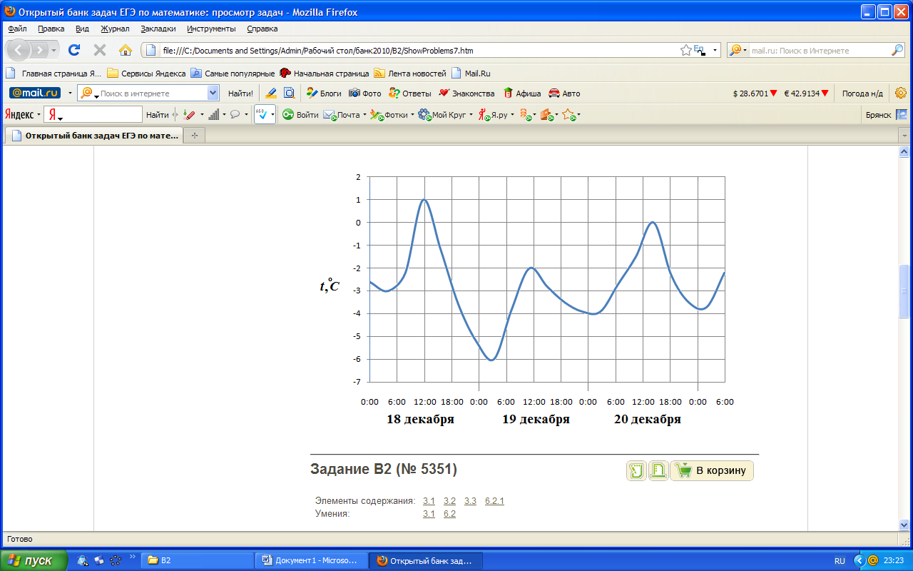

1. На клетчатой бумаге с клетками размером 1 см×1 см изображена трапеция (см. рисунок). Найдите его площадь в квадратных сантиметрах.

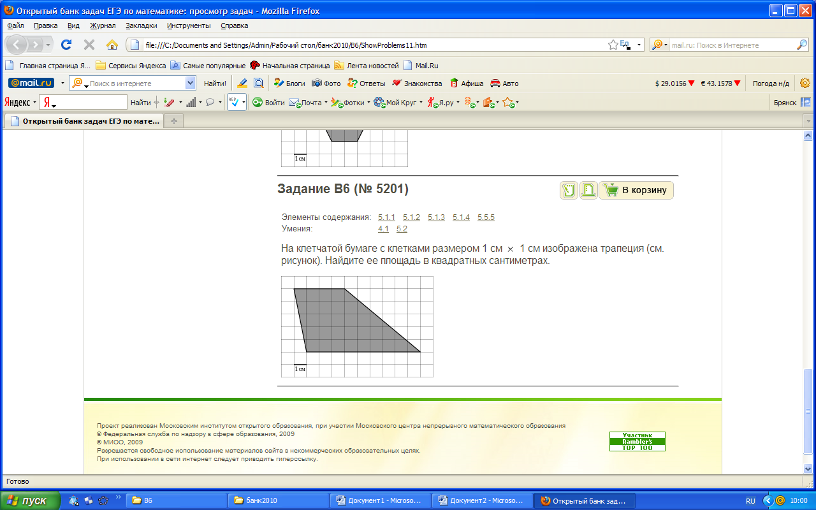

1. Люба дважды бросает игральный кубик. В сумме у нее выпало 8 очков. Найдите вероятность того, что при втором броске выпало 2 очка.
2. Найдите значение выражения .
3. В па­рал­ле­ло­грам­ме ABCD AB = 3, AD = 21, . Най­ди­те боль­шую вы­со­ту па­рал­ле­ло­грам­ма.
4. Найдите больший корень уравнения 
5. Сто­ро­ны ос­но­ва­ния пра­виль­ной че­ты­рех­уголь­ной пи­ра­ми­ды равны 10, бо­ко­вые ребра равны Най­ди­те пло­щадь по­верх­но­сти этой пи­ра­ми­ды.

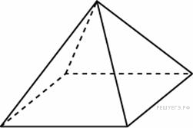

1. Найдите корни уравнения: .
2. Небольшой мячик бросают под острым углом  к плоской горизонтальной поверхности земли. Расстояние, которое пролетает мячик, вычисляется по формуле  (м), где  м/с – начальная скорость мячика, а  - ускорение свободного падения (считайте ). При каком наименьшем значении угла (в градусах) мячик перелетит реку шириной 20 м?
3. Смешали некоторое количество 16-процентного раствора некоторого вещества с таким же количеством 12-процентного раствора этого вещества. Сколько процентов составляет концентрация получившегося раствора?
4. Вы­черк­ни­те в числе 74513527 три цифры так, чтобы по­лу­чив­ше­е­ся число де­ли­лось на 15. В от­ве­те ука­жи­те ровно одно по­лу­чив­ше­е­ся число.

Часть 2

1. а) Решите уравнение 2 $\sin^{2}x+\left(2-\sqrt{2}\right)cosx+\sqrt{2}-2=0.$

б) Укажите корни, принадлежащие отрезку $\left[\frac{5π}{2};\frac{7π}{2}\right]$.

1. Решите неравенство: 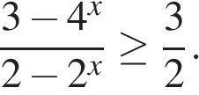
2. Точка *Е*  — середина стороны *BС* квадрата *АВСD*. Серединные перпендикуляры к отрезкам *АЕ* и *ЕС* пересекаются в точке *O*.

а) Докажите, что https://ege.sdamgia.ru/formula/59/590d5a1cbc8c5bd8d6c0c19482c7ad89p.png.

б) Найдите https://ege.sdamgia.ru/formula/db/db44d1d2f9509142091834b760038639p.png.